КОНТРОЛЬНАЯ РАБОТА ПО ГЕОГРАФИИ
11 класс

Часть А.

1.В какой из перечисленных стран доля детей в возрастной структуре населения наибольшая?
1) Великобритания 2) Греция 3) Кения 4) Япония

2. В какой из перечисленных стран доля городского населения в общей численности населения наибольшая?
1) Вьетнам 2) Аргентина 3) Гвинея 4) Бангладеш

3. В какой из перечисленных стран средняя плотность населения наименьшая?
1) Бангладеш 2) Монголия 3) Германия 4) Швеция

4. В какой из перечисленных стран ВВП на душу населения наибольший?
1) Монголия 2) Алжир 3) Индия 4) Швеция

5. Производство натурального каучука является отраслью международной специализации
1) Египта 2) Афганистана 3) Индонезии 4) Аргентины

6. Что из перечисленного характерно для природы Финляндии?
1) преобладание гор в рельефе 2) широкое распространение хвойных лесов 3) наличие действующих вулканов 4) резко континентальный тип климата

7.Большинство верующих какого из перечисленных народов исповедуют христианство?
1) азербайджанцы 2) бразильцы 3) монголы 4) японцы

8.Какой буквой на карте обозначена территория Польши?

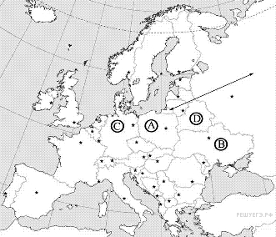

- А 2) В 3)С 4) D

9. Какая из перечисленных стран является членом ОПЕК?
1) Аргентина 2) Нигерия 3) Пакистан 4) США

10. Какая из перечисленных стран является лидером по производству шерсти?
1) Венгрия2) Индонезия 3) Австралия 4) Нигерия

Часть В.
Ответом к заданиям этой части (В1–В4) является последовательность цифр, число или слово.

1.Установите соответствие между страной и её столицей.
СТРАНА СТОЛИЦА
А) Марокко 1) Лиссабон
Б) Таиланд 2) Бангкок
В) Куба 3) Рабат
4) Гавана

2. Расположите страны в порядке возрастания в них естественного прироста населения (на 1 тыс. жителей).
1) Нигерия 2) Австрия 3) Аргентина 4) Австралия

3. Определите страну по её краткому описанию. Эта азиатская страна находится полностью в Северном полушарии. Территория страны находится на низменности: средние высоты не превышают 200 м над уровнем моря. Средняя плотность населения превышает 800 человек на 1 км2, по численности населения она входит в первую десятку стран мира. В общей численности населения примерно 70% составляет сельское население, в сельском хозяйстве занято примерно 45% экономически активного населения страны. Большинство верующих исповедуют ислам. В стране имеются месторождения природного газа. Сельское хозяйство специализируется на выращивании чая, хлопка, джута.

4. Используя данные из приведённой ниже таблицы, сравните ресурсообеспеченность стран нефтью. Расположите страны в порядке увеличения показателя ресурообеспеченности.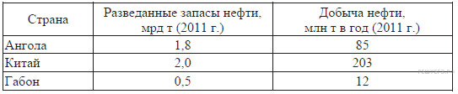
A) Ангола
Б) Китай
B) Габон

Часть С.
Используя данные таблицы, приведённой ниже, сравните долю сельского хозяйства в ВВП и долю сельского хозяйства в общем объёме экспорта Бельгии и Аргентины. Сделайте вывод о том, в какой из этих стран сельское хозяйство играет большую роль в экономике. Для обоснования своего ответа запишите необходимые числовые данные или вычисления.

Социально-экономические показатели развития
Бельгии и Аргентины в 2007 г.
